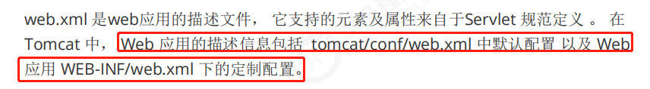

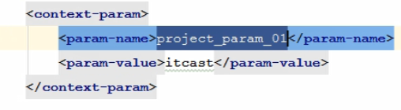



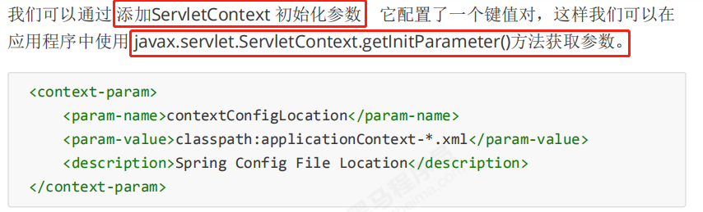

context-param在所有的servlet中都能使用，init-param只能在当前的servlet中使用，如果不在当前的servlet中使用，取的值为null

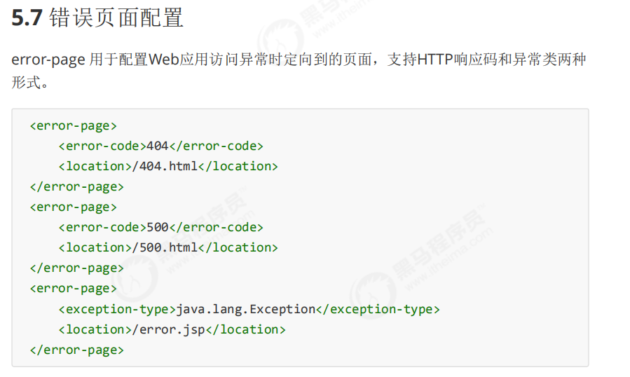

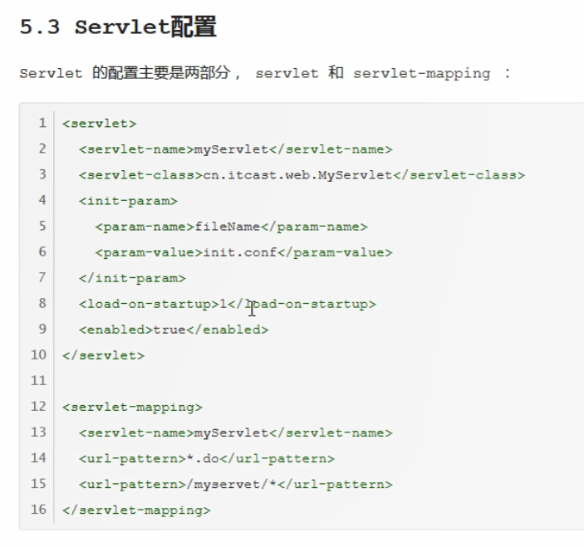

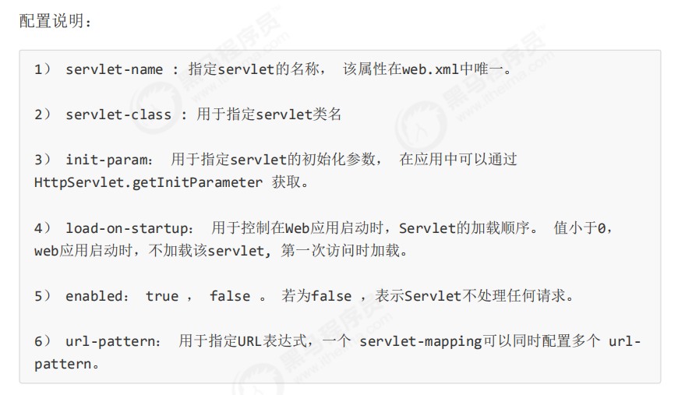

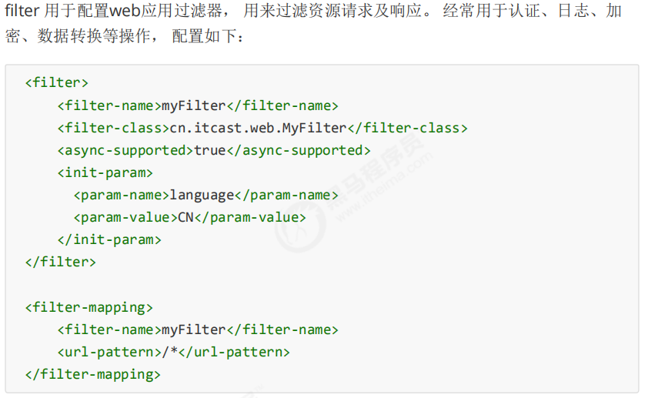

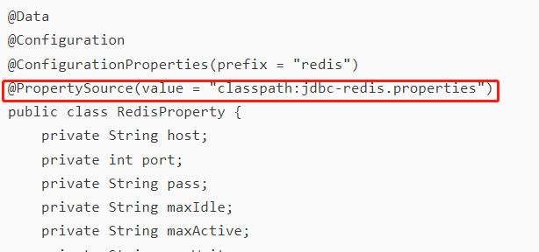 <https://blog.csdn.net/leiliz/article/details/98035397>

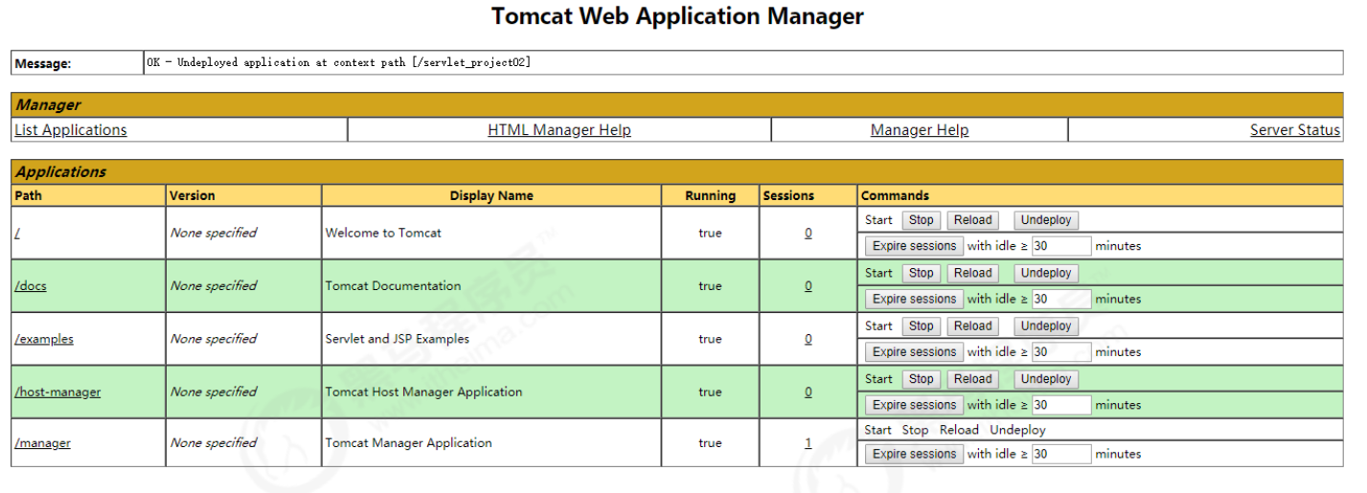

Manager还可以看jvm的信息

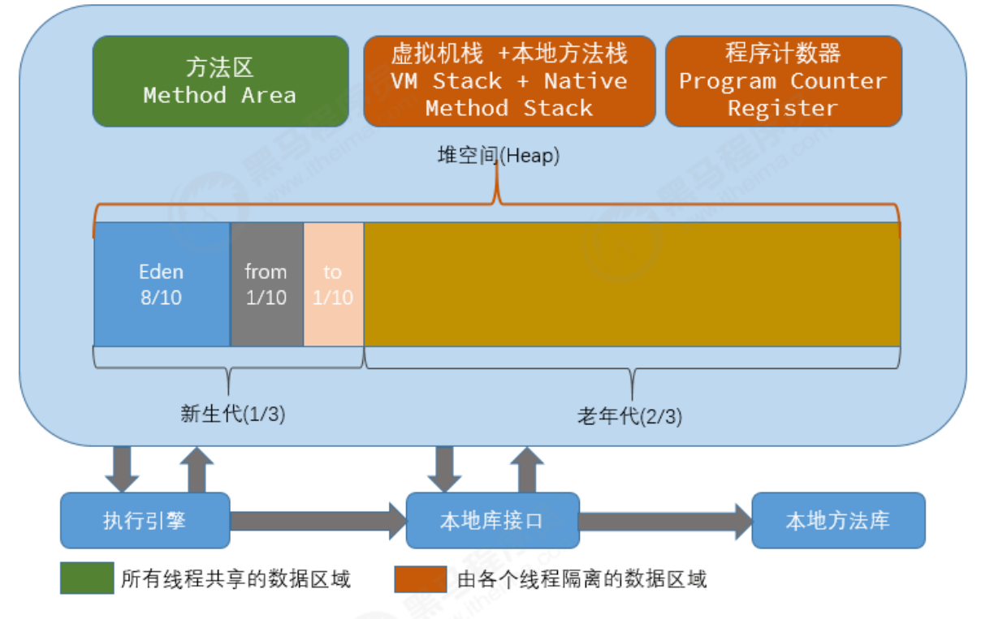

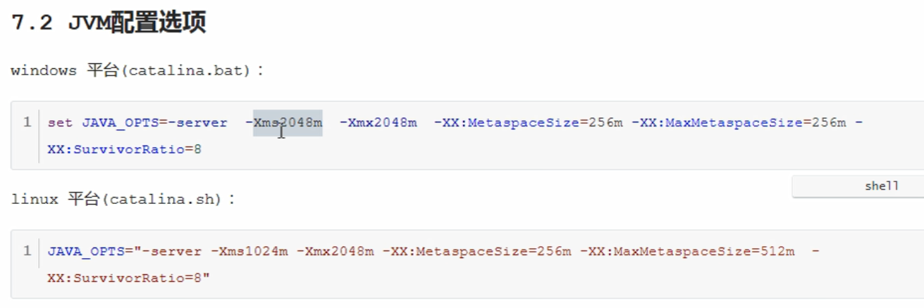

一般初始化大小和最大大小设置为一样

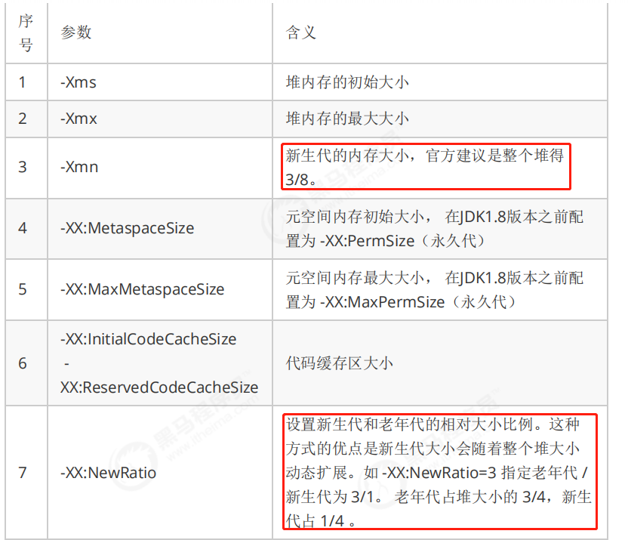

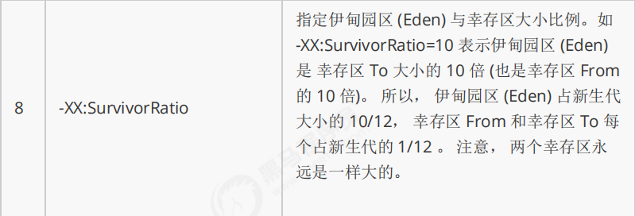

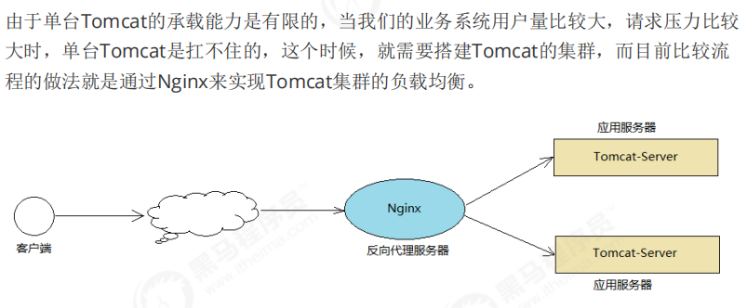

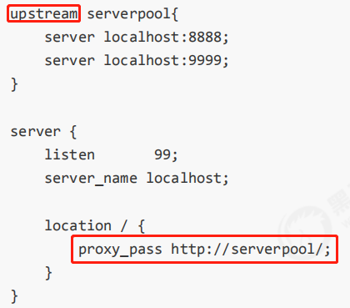

Tomcat集群即为项目集群

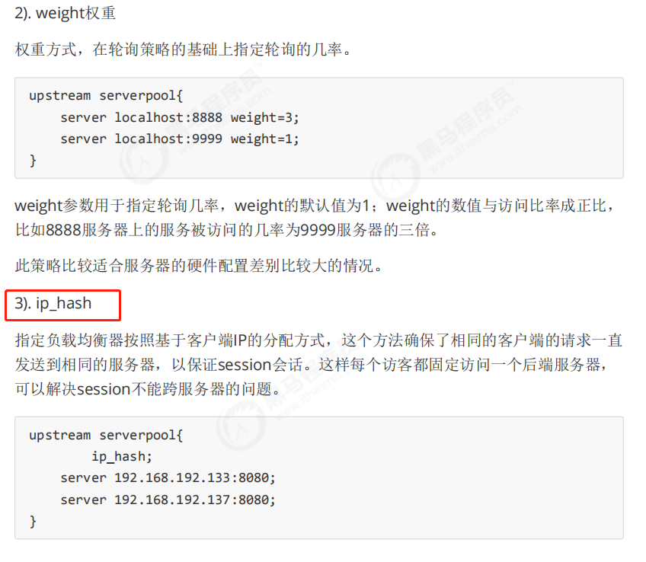

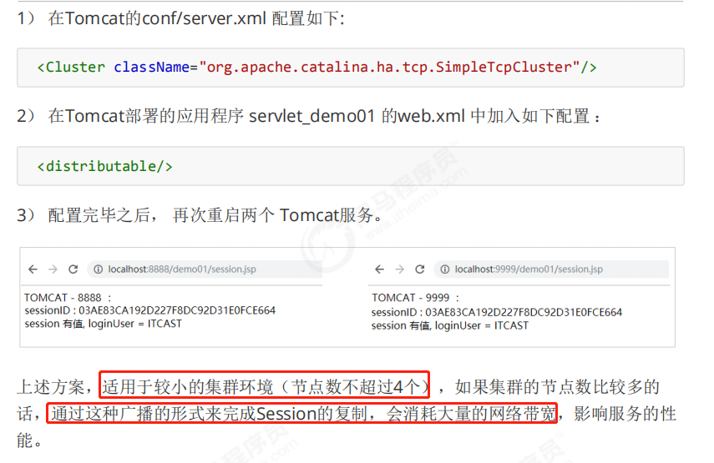

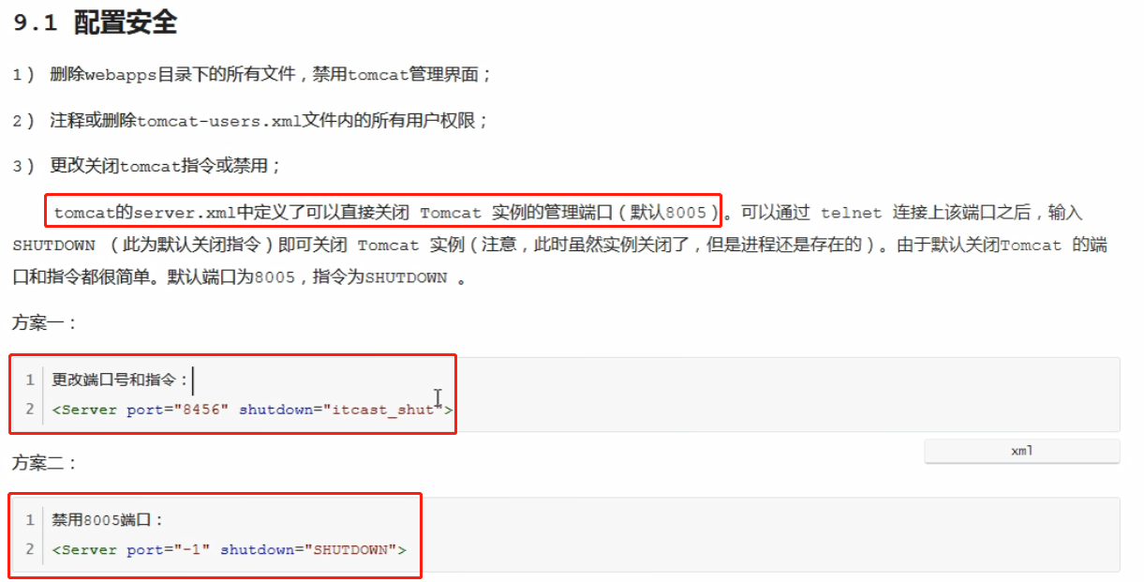

8005端口是用来关闭TOMCAT服务的端口

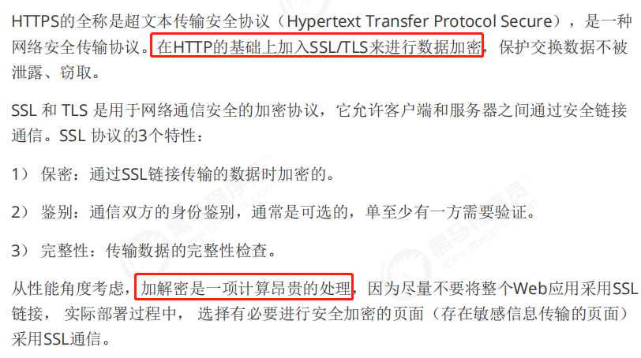

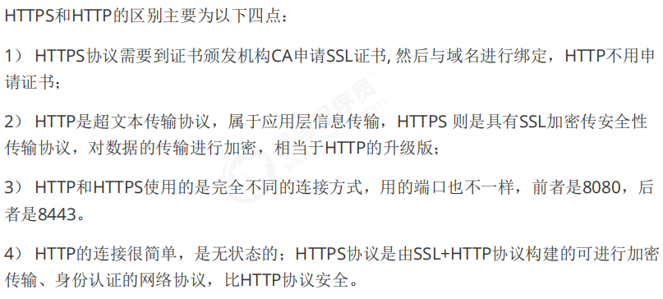

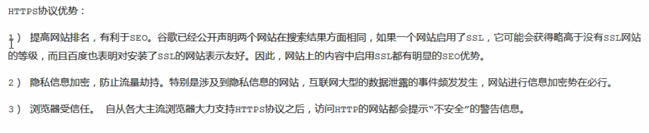

SEO搜索引擎优化，加密，浏览器信任

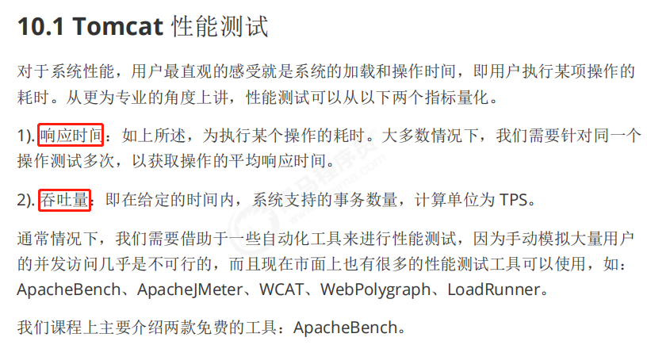

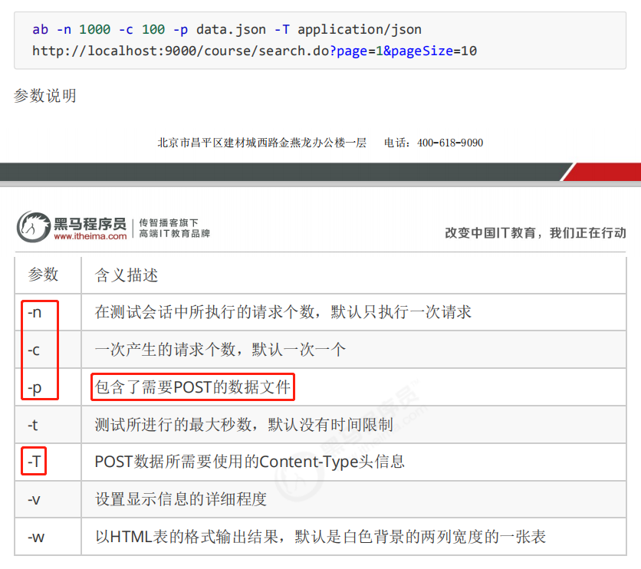

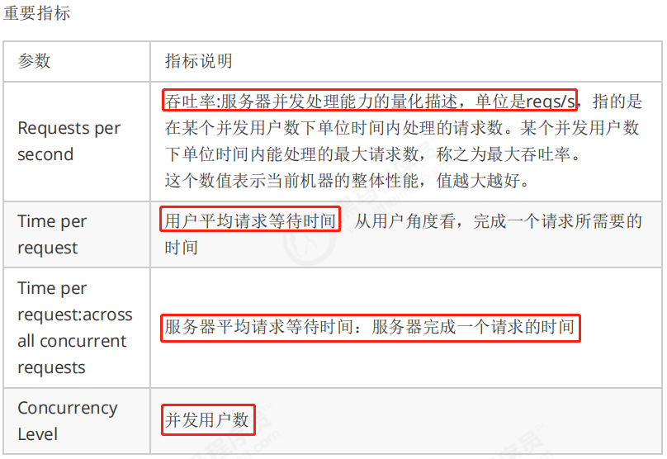

<https://www.jianshu.com/p/43d04d8baaf7>

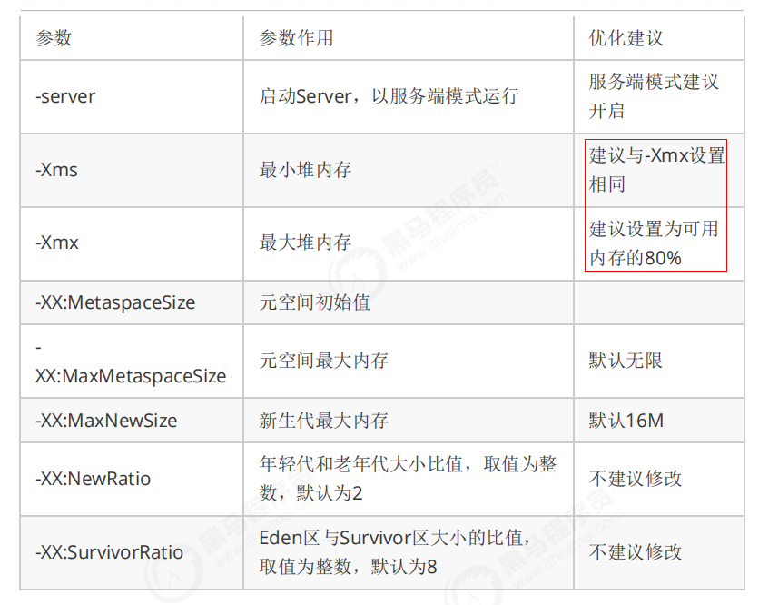

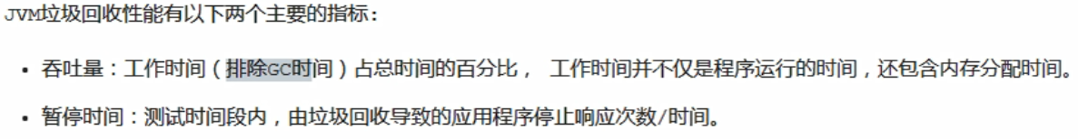

并发收集器不会暂停用户线程（串行和并行会）

CMS收集器是一种以获取最短回收停顿时间为目标的收集器

<https://blog.csdn.net/o9109003234/article/details/105401330?utm_medium=distribute.pc_relevant_t0.none-task-blog-BlogCommendFromMachineLearnPai2-1.channel_param&depth_1-utm_source=distribute.pc_relevant_t0.none-task-blog-BlogCommendFromMachineLearnPai2-1.channel_param>

G1只有并发标记才不会stop-the-world，其他都会停下来。

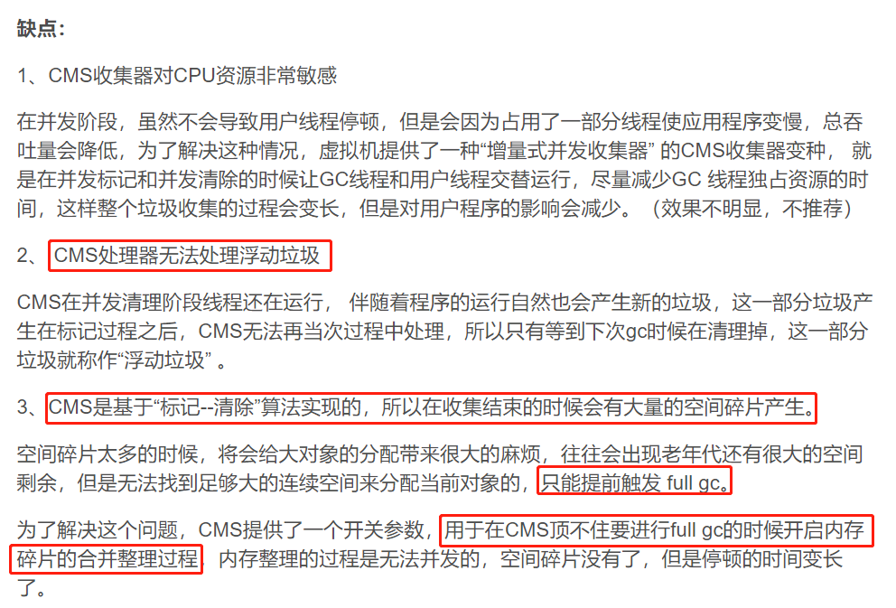

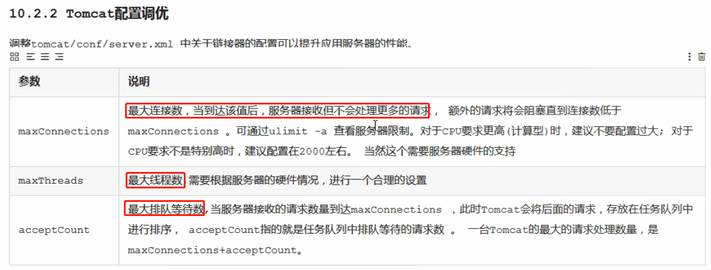

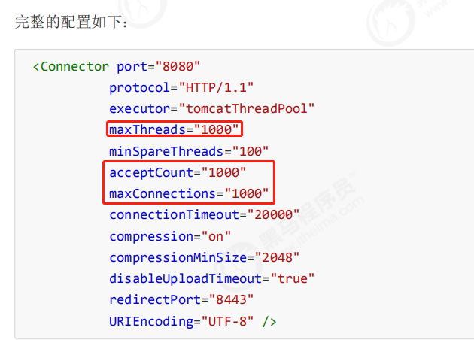

也可以选择修改线程池



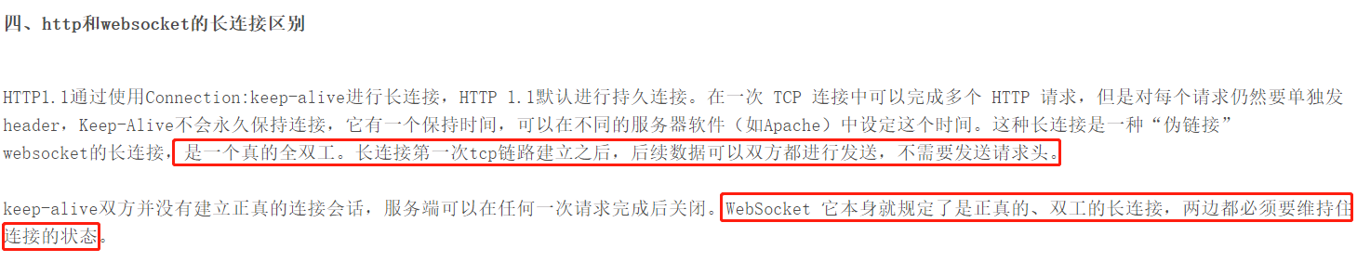

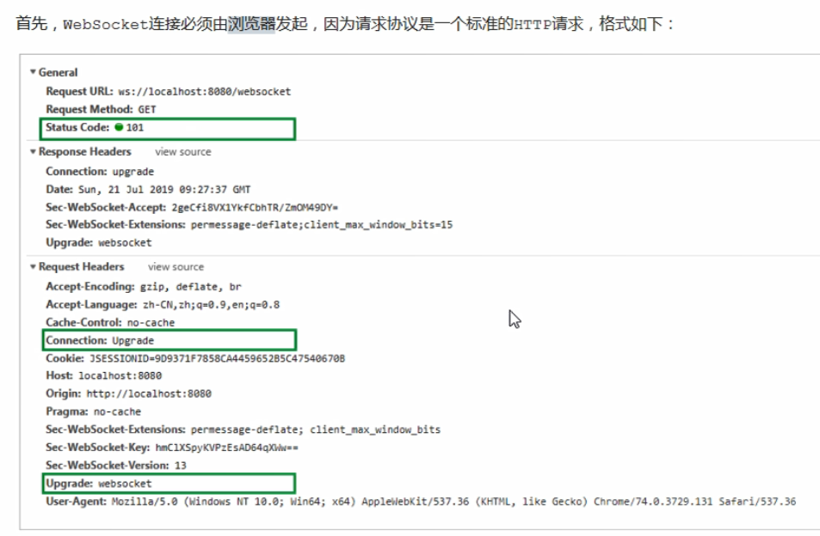

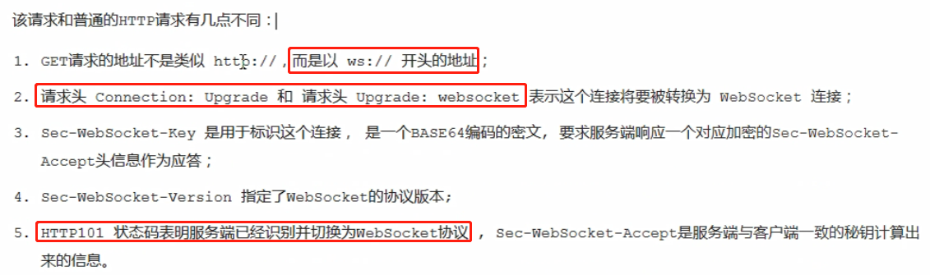

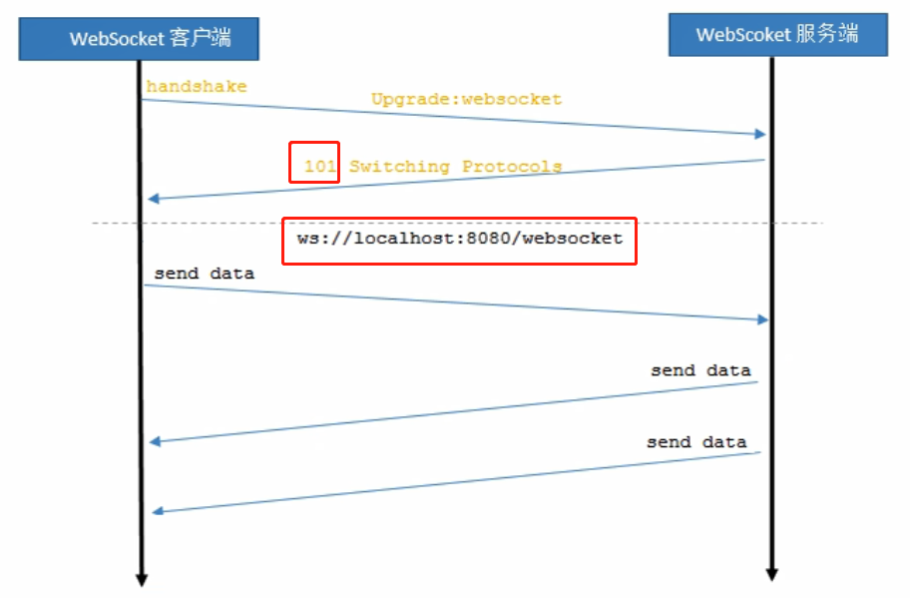

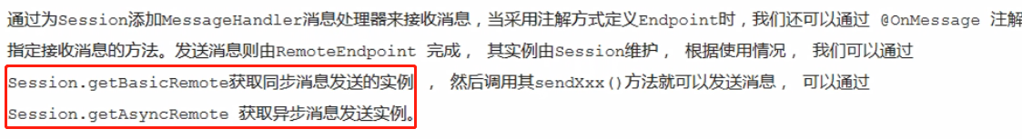

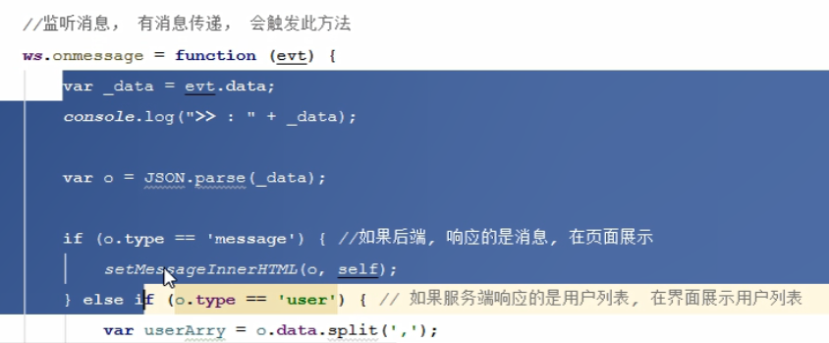

js的onMessage就是获取服务器的消息，java的onMessage就是获取客户端的信息

